司机配送交货：逐客户送达与未完成项处理｜云上订货系统
司机交货最容易把三个范围混为一谈：商品行实际交了多少、一个收货地址是否交接清楚、整张配送任务是否可以结束。十箱订单分两车送，第二车只载两箱，司机只能核第二车的原批实物；客户签过前车八箱，不能据此把本车两箱也报成送达。本文沿原配送单、客户地址组和商品行，讲清数量录入、交货附件、剩余任务及总部回查的方法。

用本人账号找到本车原任务，先核清单范围
手机管理端从配送任务进入原配送单。司机与其他管理岗位看到的分类可能不同：司机侧重点是待配送、已完成和配送回单，普通管理账号还可能有待出发。不要要求司机一定从待出发标签办理，也不能用别人的账号让菜单看起来一致。列表按状态、查询条件及分页展示，首屏没有记录先核原编号、日期和分类，刷新再加载其余记录。
任务出现并不等于确定属于本人的车次。按原配送单号核物流车辆、本次人员、出发安排及负责人交接，确认实际派给自己的任务；看到别的任务不应直接进入交货。换司机、换车或变更路线，先取得最新原清单并明确唯一接续人，不能两个人按各自缓存同时送同一原批。手机的配送单位名称与车辆安排、人员身份分别核，不能只凭熟悉的名字认车。
打开详情核客户具体收货地址、本车商品量、原出库关联、重量和打包数量。商品数量、原单张数、包数和客户数是不同口径，不能因总数对上就省掉逐行核查。清单上的上车状态也不证明已经交到客户手中。出发前的实物装车、查验和原出发结果沿上篇完成交接，司机在交货环节接续，不在路上补做没有发生的装车记录。

图1：历史手机管理页面的分类入口参考；司机账号可见分类按当前岗位核，空列表不证明本车没有任务。

到店核具体地址和原批，展开全部商品行
详情按客户收货地址组显示任务，同一客户两家门店仍须分别核卸货地点与收货人；一组可能关联多张订单。订单编号被简写成前几张和“等若干张”时，展开或回原订单确认完整范围。不能看到客户名称一样便任意卸货，也不能让另一门店的签字代替本地址实际交接。收货地点临时变化先交调度核实，再按允许流程接续原任务。
从本地址组进入司机交货清单，逐行打开交货窗口，核商品、原单位、生产日期、原订单编号、订单数量、退货数量和商品备注。相同商品名称仍可能属于不同原单、日期或批次；一行录入不代表同名商品全部交货。使用商品查询或备注条件后，页面只显示命中行，办完要清除条件再核全部行，不把筛选结果当作整个地址组清单。
教学算例中，甲店原订单十箱，前一车已送八箱，本车第二批装两箱；乙店同车另有自己的原批和地址。到甲店只核本车两箱及包内规格，前车八箱查原记录，不再录入本次。包装标签应能连到原商品和原出库，箱与瓶按原单位处理，不把两包实物直接填成两瓶。多规格混装时先拆清包内各原行数量，再交货并保留标签依据。
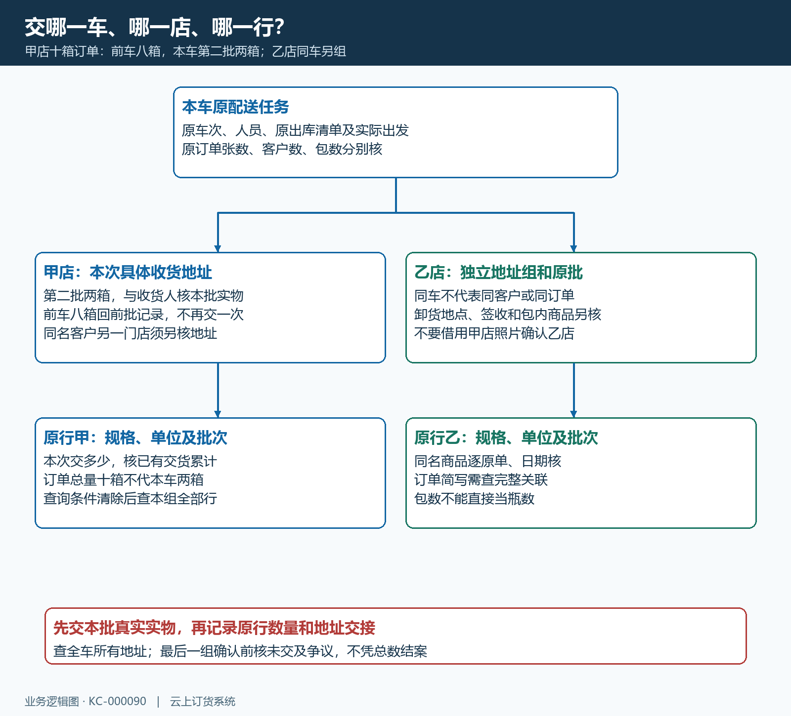
图2：本车、地址组和原商品行分层核；甲店本车两箱不包括前车八箱，乙店另组独立办理。

交货数量按本次增量录入，少货拒收先留原行
商品行交货数量按本次真实交接录入，保存后回查已有交货累计和已上车数量。该路径会把本次输入计入已有数量，并比较累计是否超过已上车量，不能把已保存的累计值再当本次量提交。例如本行装两箱，第一次交一箱，回查累计一箱；后来又交一箱，本次填一，完成后核累计二。不是第二次填二来表达总共二箱，也不是每次打开窗口就默认再次点击。
交货窗口可能带出已有交货值，应先核原记录与本次意图，不能把预填数字直接当成待交量。提示“交货数量不能大于已上车数量”，先查本行已上车、已交累计、原单位和之前操作结果，确认是否误把整单量或累计量再次输入。不能通过修改上车量、虚填负数或重建配送单来消掉提示；没有新增交货就不再提交数量。输入错误由负责人按实际入口和当前状态处理。
甲店本车两箱只有一箱被接收，另一箱破损拒收，先保存真实接收的一箱，留下原行、拒收数量和单位、包标签及照片。说明是车上缺货、途中破损、送错规格还是客户拒收，便于仓库查装车依据和客服决定补送。不能只写“有异常”，也不能用强制完成证明两箱均收到。实际退回由原退货流程办理，少交一箱不自动形成退款或减少原订单金额。
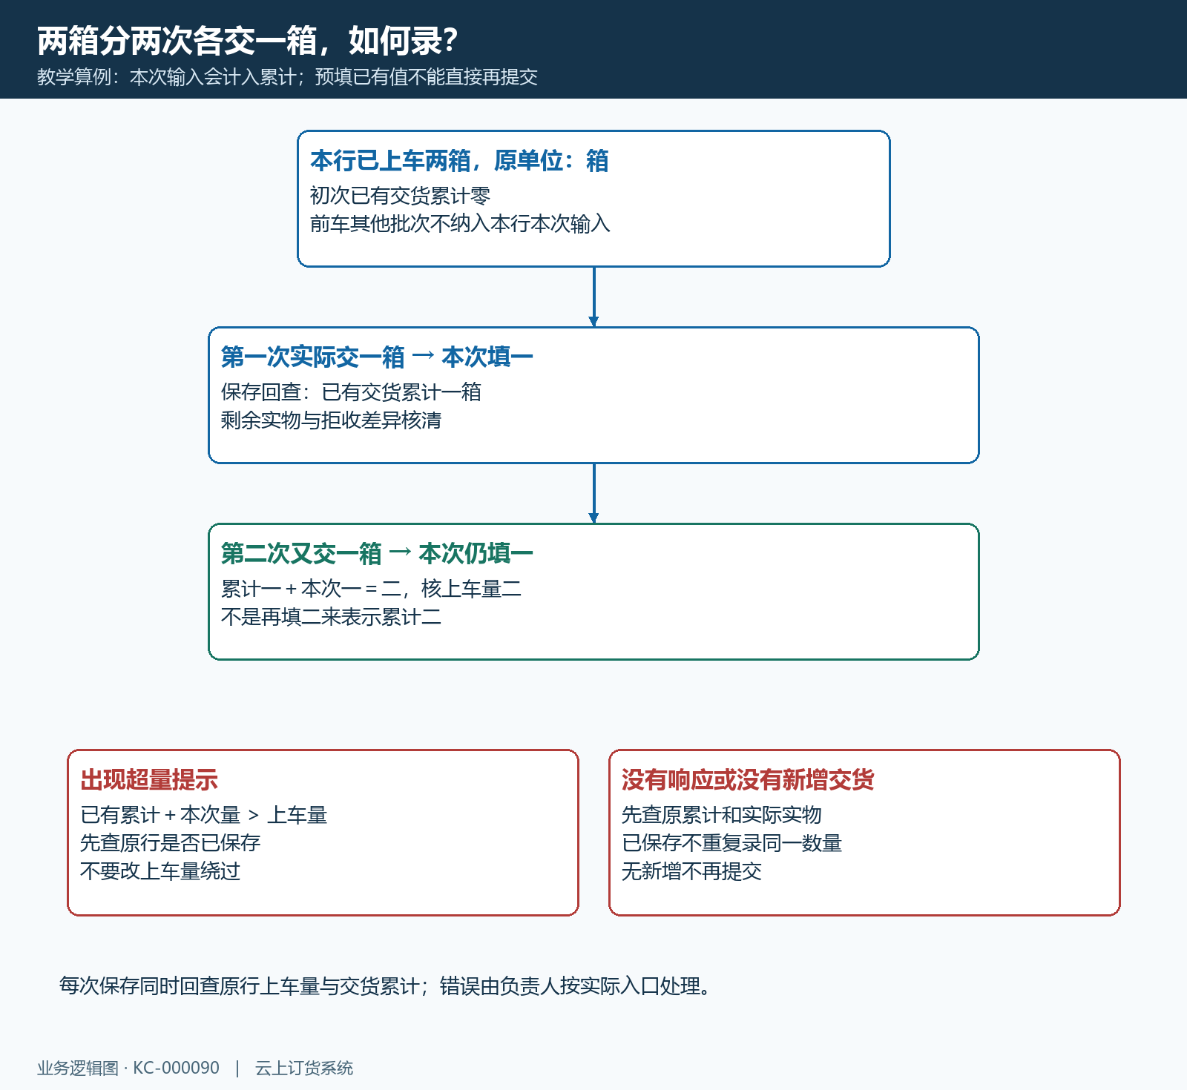
图3：两箱上车、分两次各交一箱的增量算例；回查累计后才决定是否还有本次新增量。

地址组下一步核附件，最后一组前重核整车
清单中的下一步进入当前客户地址组的交货确认页，能够进入页面不证明所有商品已交齐。确认页同时显示配送单信息和本地址组资料，先核当前客户、地址、订单范围及逐行实物差异。地址组的商品数量与打包数量仍不等同于已收数量；确认前与收货人核实，未到、待补、拒收和争议分别交清责任，不用“先完成再说”消掉未交任务。
司机交货确认页的附件需要上传，未上传会提示“请上传附件”，该页面最多四幅。选择真正对应本地址、本批交货的签收或照片，上传后确认能显示并可辨认原单与实际结果，不能用上一家门店的图片占位。备注把正常交接或差异写清；长说明与多行差异可整理成关联凭据，不能因简短备注写不下就删掉数量单位。附件上传完成后再确认送达，上传图片本身还不是交货确认。
保存成功回同一配送单，核本地址组交货状态、备注和附件，再办理其他地址。最后一组确认可能触发整张配送单完成，并影响关联订单的配送展示及发货接续，因此最后点击前必须核所有地址组与实际未交项。普通配送完成页可能也显示“确认送达”，但它处理的是整张任务，附件要求与司机地址组入口不同；不能改用另一个入口绕过地址附件或未交实物。
网络没有响应先刷新原地址组及原行，查数量是否已计入、附件是否已保存、整车是否已完成。已有结果沿剩余任务接续，不重复同一增量或同一地址确认来测试成功提示。出现数据已修改或配送单不能完成，核其他人员是否已办理及当前阶段，交负责人处理。进度条、总数和按钮可用都不能代替原单的实际结果核验。
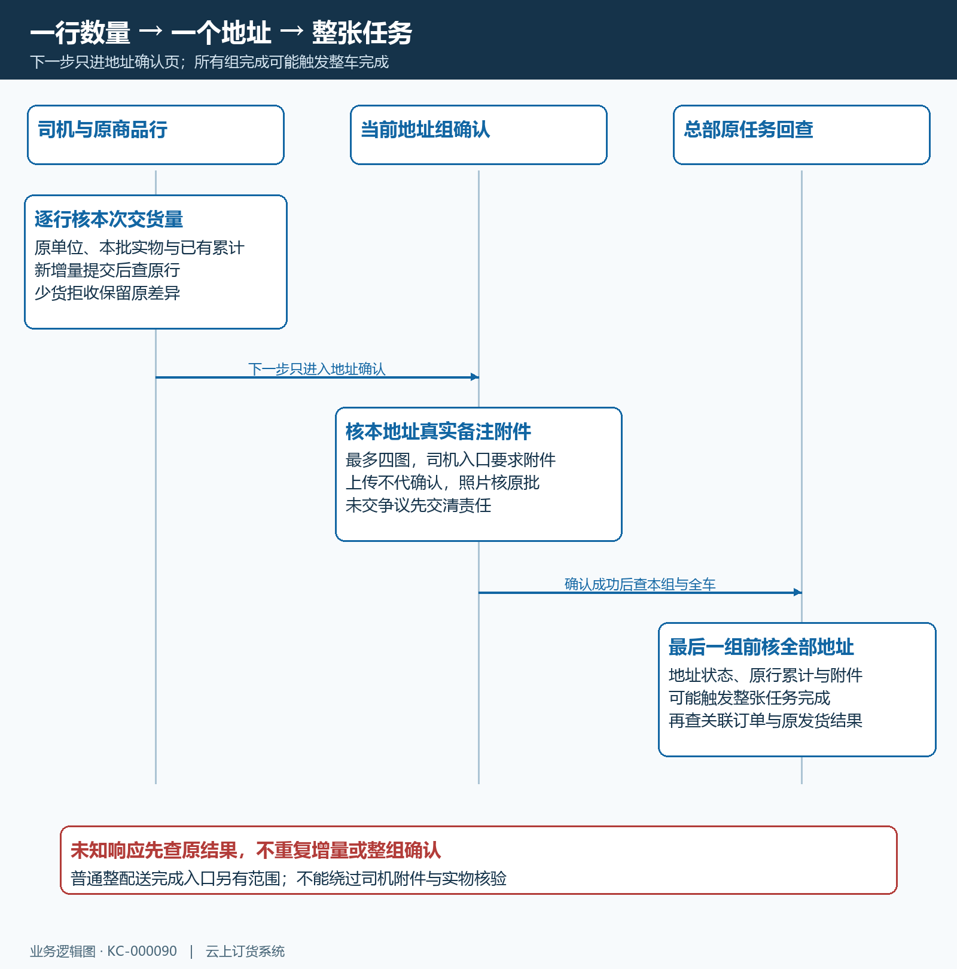
图4：逐行数量、地址组附件与整车结果依次回查；最后地址可能影响整张任务，未知响应先查原记录。
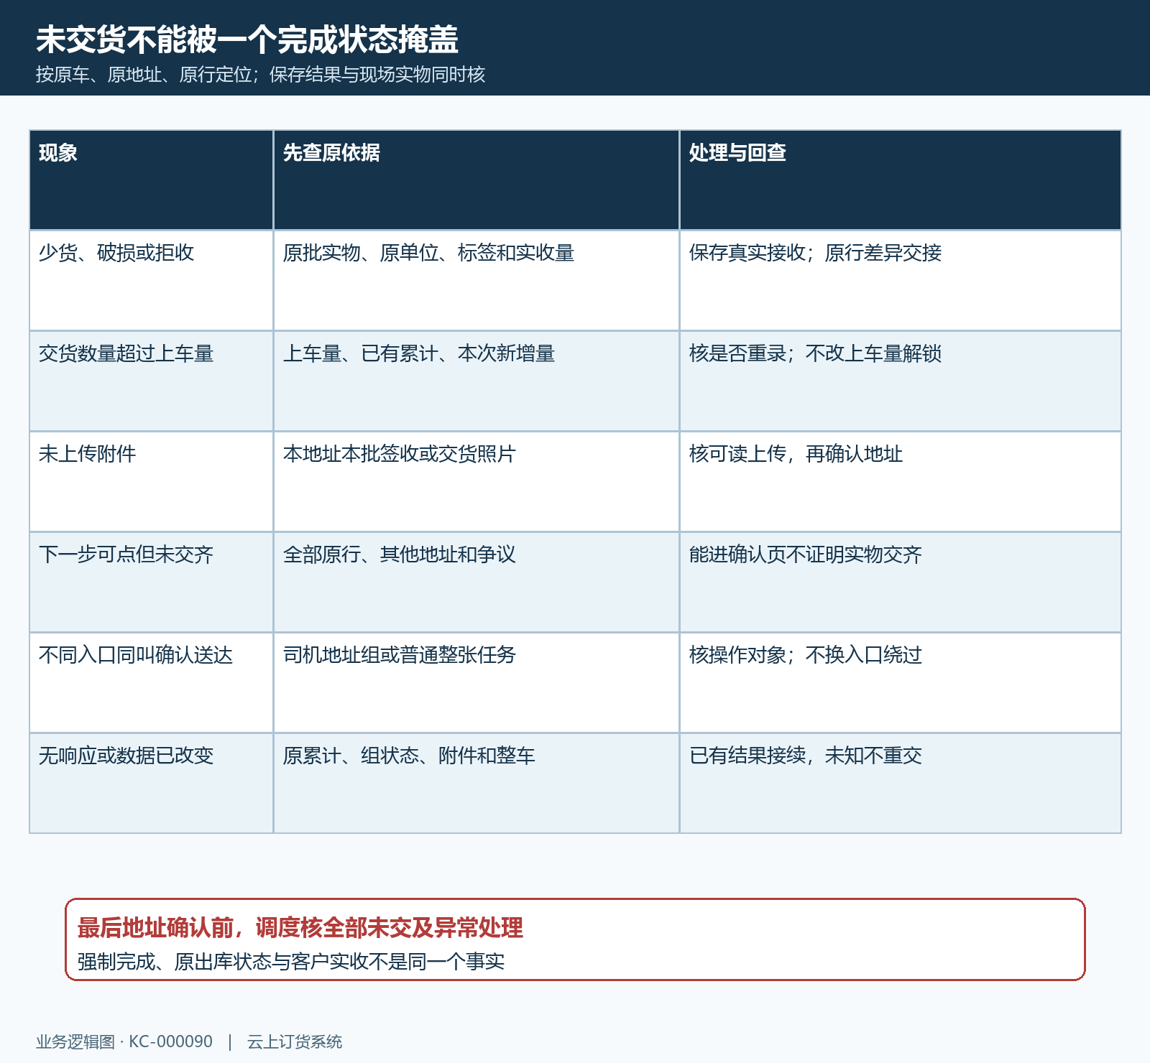
图5：少货、超量、附件、入口范围与未知响应各有处理依据，不通过重复确认覆盖问题。

代收货款与配送费用分账交接，不凭签收结清
交货前按原客户订单核结算方式、已收款和本次真实待收，确定司机是否受托代收。本车两箱不必然按整单十箱收款，也不能凭包数倒算货款；分批付款、月结和已付款须按原约定及原记录判断。现场收款核付款对象、实际金额和方式，交给有权限岗位按对应原订单登记并查到账。客户付款截图与口头说明可作为待核依据，不能直接报成财务已到账。
配送单上的代收货款、配送费用、运杂费及付款状态也不能混看。客户付的是销售货款，支付承运费用涉及另一付款对象与原配送业务。司机交了一笔现金，需要说明对应哪些原单、各分配多少、实交财务时间和差额；不能扣掉运费只交净额，却让两边都按原金额结清。未收到的货款、已收到尚未交回的现金和待确认转账分别交接负责人。
客户拒收或少收时，不由司机自行改成交价、退现金或拿别家款项抵本单。把实收数量、未交数量和货款差异连到原订单，客服与财务沿核准、退货、退款或核销的实际条件接续。交货附件证明本批交接，原收款记录和到账依据证明资金结果；二者一起查才能说明货交了多少、钱还差多少。
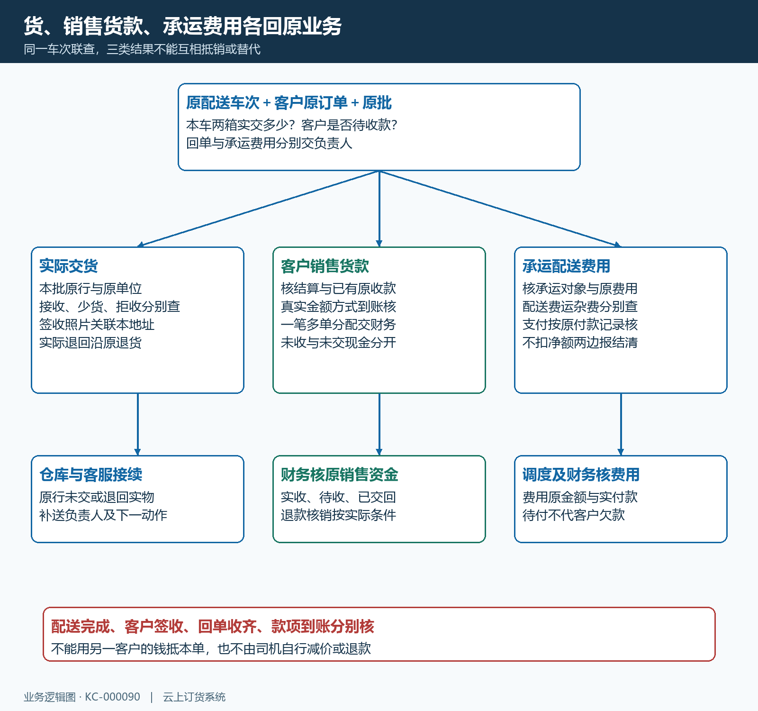
图6：实物交接、销售货款和承运费用各回原业务，签收不能替代实际收款和费用付款。

总部逐原单收尾，把未交货和回单责任交清
调度按原配送单核所有客户地址及商品行，而不是只看是否进入已完成列表。页面“未送货”“已送达”的汇总可能按关联出库记录的商品数量统计，不是未完成客户数或逐行实交合计。多单位商品相加也不能当作统一件数。甲店仍少一箱时，要查甲店具体原行、实交累计、拒收依据和后续安排，不能因整车显示完成就告诉客户全部交齐。
总部收到司机凭据后，再从配送回单核催收、实际回单、收回单人和收单时间。交货上传的照片与总部收回单记录分别核对，不假定前者自动让回单收齐。原签收单缺页、数量与商品行不符、原编号不清，明确补充责任和期限；不能拿其他车次的回单拼齐本车。司机结束任务时交原配送号、未交原行、带回实物、待交资金与缺失凭据，接手人按同号回查。
客服据原批结果告知已交与待补范围，仓库据原行安排退回或补送，财务据原客户订单核实收与差额。每项都保留接续人和下一动作；已完成记录不重复交货，实际待补沿允许的原业务安排，不能另开没有关联的新单掩盖原差异。只有实物、地址交接、回单和原款项分别核清，司机这一车的责任才有完整交接。
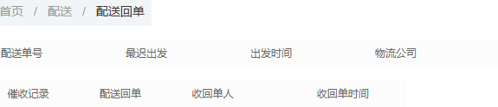
图7：历史PC配送回单局部字段参考；催收记录、回单、收单人及时间需要回原任务核，不代表本车已收回。

下一步学习
本篇完成后可继续学习：KC-000089、KC-000091、KC-000077、SC-000043。按原配送任务接续回单、原客户收款与未交实物。

